
Защита от микросекундных импульсных помех большой энергии на базе элементов Raychem Circuit Protection

Данная презентация рассматривает несколько вариантов организации защиты от микросекундных импульсных помех (МИП). Поскольку требования к устойчивости заданы ГОСТ Р 51317.4.5-99, то для успешной сертификации оборудования разработчикам приходится рассматривать различные варианты защиты, проводить измерения для обеспечения гарантированного прохождения испытаний импульсами по ГОСТ.

Основные элементы защиты производства Raychem Circuit Protection, которые будут использованы далее:
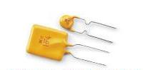
PolySwitch - полимерные элементы защиты по току (самовосстанавливающиеся предохранители) с положительным температурным коэффициентом сопротивления (ПТК).
Серия LVR специально разработана для работы на сетевых напряжениях (до 240В).

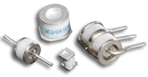
Газонаполненные разрядники (GDT) - грозозащитные разрядники преимущественно используются для защиты чувствительного телекоммуникационного оборудования (телефонных станций, цепей аппаратуры, линий связи и радиоэлектронного оборудования) от перенапряжений, возникающих в результате грозовых разрядов и электромагнитных импульсов.

Комбинированные элементы защиты 2Pro и AC_2Pro
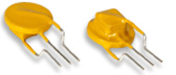
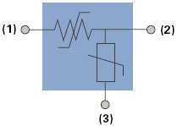
Трехвыводные элементы 2Pro и AC_2Pro(LVM2P), сочетая в себе технологию PolySwitch - защиты по току и металлоксидных варисторов (Metal oxide Varistor) - по напряжению, являются универсальными защитными элементами, которые обеспечивают ограничение тока при его возрастании и препятствуют появлению на защищаемом оборудовании недопустимо высоких напряжений.

Электрические характеристики элементов
Комбинированные элементы защиты 2Pro и AC_2Pro
Параметры защиты по току (выводы 1 - 2) при t° = 20°С
Тип | Рабочий ток, I_{HOLD}, А | Ток срабатывания, I_{TRIP}, А | Сопротивление, Ом |  |  | Время срабатывания при 1А, с
Тип | Рабочий ток, I_{HOLD}, А | Ток срабатывания, I_{TRIP}, А | Rmin | Rmax | R1max | Typ | Max
TM2P-10271 | 0,15 | 0,3 | 7 | 14 | 16 | 0,3 | 3
AC_2Pro | 0,15 | 0,3 | 6,5 | 14 | 16 | 0,9 | 3
R1max - максимальное сопротивление, измеренное через 1 час, после срабатывания
Параметры защиты по напряжению (выводы 2 - 3) при t° = 20°С
Тип | Напряжение варистора при 1мА, В |  | Сопротивление на постоянном токе при 100В, МОм | Максимальное напряжение удержания при 25А, В | Номинальная мощность, Вт
Тип | DC, В | разброс | Сопротивление на постоянном токе при 100В, МОм | Максимальное напряжение удержания при 25А, В | Номинальная мощность, Вт
TM2P-10271 | 260 | ± 10 % | > 10 | 455 | 0,25
AC_2Pro | 430 | ± 10 % | > 10 | 710 | 0,25

PolySwitch LVR-серии

Тип | I_{H} (А) | I_{T} (А) | Umax(B) | Imax(A) | Время срабатывания |  | Rmin (Ом) | Rmax(Ом) | R1max(Ом)
 |  |  |  |  | при I(A) | c | Rmin (Ом) | Rmax(Ом) | R1max(Ом)
LVR200S | 2,00 | 4,00 | 240 | 20 | 10 | 28 | 0,09 | 0,13 | 0,22

Ниже будут рассмотрены варианты защиты на основе элементов Tyco Electronics / Raychem Circuit Protection, которые испытывались инженерами компании в соответствии с требованиями IEC61000-4-5(международный аналог отечественного ГОСТа):

- Вариант защиты с элементом LVM2P
- LVR200S + ROV20H431K

LVM2P-015R10431
Степени жесткости испытаний IEC 61000-4-5
Степень  жесткости | Макс. напряж., В | Линии электропитания |  | Сигнальные линии |  | Форма импульса
Степень  жесткости | Макс. напряж., В | По схеме “провод-провод”, кВ | По схеме “провод-земля”, кВ | По схеме “провод-провод”, кВ | По схеме “провод-земля”, кВ | Форма импульса
0  1 | 25  500 | Не применяют | Не применяют  0,5 | Не применяют | Не применяют  0,5 | 1,2/50мкс – 8/20мкс
2  3 | 1000  2000 | 0,5  1 | 1  2 | 0,5  1 | 1  2(б) | 1,2/50мкс – 8/20мкс
4 | 4000 | 2 | 4(б) | 2 | 4(б) | 1,2/50мкс – 8/20мкс
4 | 4000 | (а) | (а) | 2 | 4(б) | 1,2/50мкс – 8/20мкс
(а) Зависит от характеристик местной системы электроснабжения
(б) Испытания проводят с первичной защитой

Схема А. Импульс 4кВ (8/20мкс). AC 2 Pro и резистор
470 Ом/2Вт в качестве ограничителя

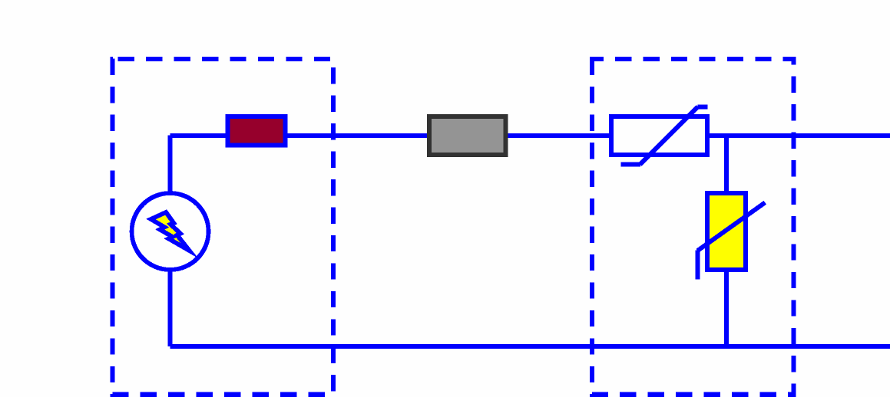
470 Ом
2Вт угольный резистор
AC2 pro
2 Ом
4кВ
8/20мкс

Схема Б. Импульс > 6kV (8/20µs). AC2 Pro и резистор 220 Ом/4Вт в качестве ограничителя

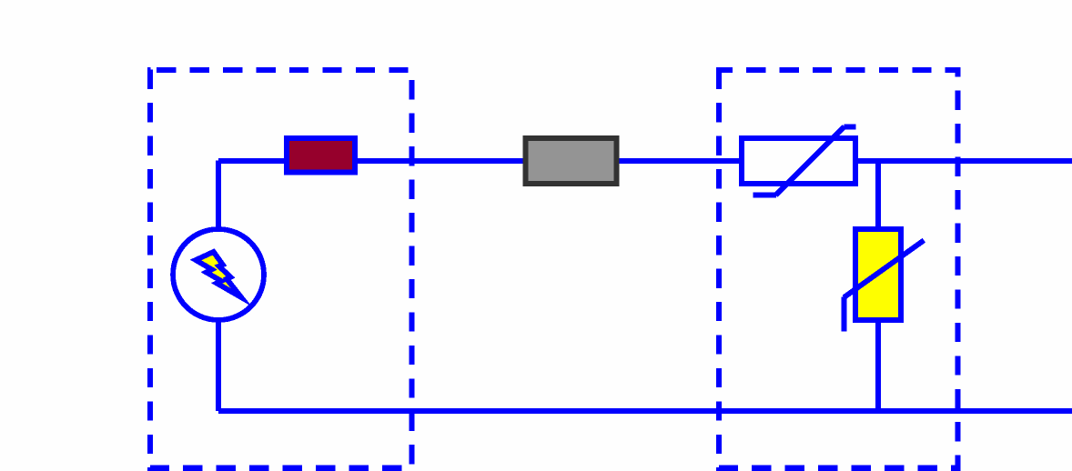
220 Ом
4Вт Керамичеcкийрезистор

AC2 pro
2 Ом
>6кВ
8/20мкс

Схема В. Импульс: 6кВ (8/20µs). Испытание с
ROVH14-681K в качестве первичной защиты
AC2 pro
6кВ
8/20мкс
2 Ом
Первичная защита

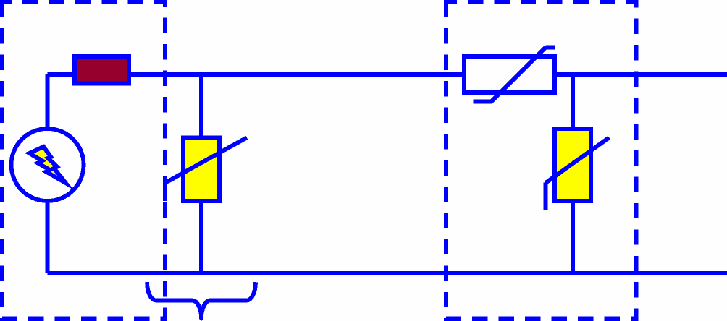
ROVH14-681K
(420Vrms)
Схема Г. Импульс: 6kV (8/20µs). Испытание с
ROVH14-471K+ 600V GDT в качестве первичной защиты

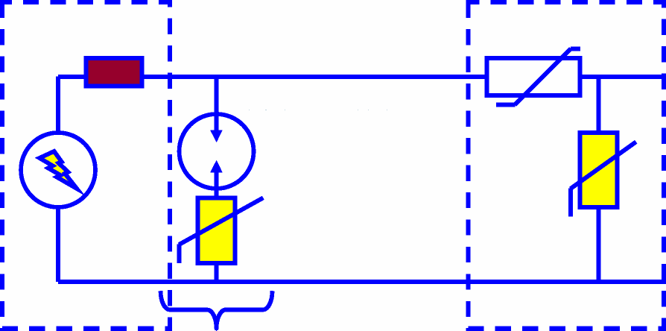
AC2 pro
2 Ом

GTCA-601L-P05
ROVH14-471K
6кВ и
более
8/20мкс
Первичная защита

Результаты

Схема | Проходит грозовой импульс согласно IEC61000-4-5 (2 Ома) | Допустимый уровень напряжения (эффективное значение), В
А. 470 Ом/2Вт угольный резистор + AC2 pro | 4кВ | > 420
Б. 220 Ом/4Вт керамический резистор + AC2 Pro | > 6кВ | > 420
В. ROVH14-681K +  AC 2PRO | 6кВ max | 380 или 415/40A
Г. ROVH14-471K +  GTCA-601L-P05  AC 2PRO | > 6кВ | 380 или 415/40A

Заключение

Схема Б, использующая керамический резистор 220 Ом + AC 2 Pro, выглядит лучшим решением по устойчивости. Кроме того, хороший результат показала схема Г, благодаря комплексному характеру защиты (первичная защита газоразрядник + варистор).

Рассеиваемая мощность в установившемся режиме через сопротивление составляет 2.2Вт для действующего значения входного тока 100мА.

В схемах, подобных четвертой, газоразрядник(GDT) не должен использоваться без дополнительного последовательно подключенного варистора. Для примера рассмотрим схему защиты электросчетчика в трехфазной цепи. Газоразрядник подключается между линейным проводом и нейтралью совместно с варистором (это первичная защита; далее устанавливается элемент AC2Pro). При прохождении мощного импульса разрядник срабатывает, начиная проводить ток, что создает цепь короткого замыкания фаза-нейтраль. Это приводит к очень высоким токам, более 500А (действующее значение), что превышает допустимую мощность разрядника. Поэтому в качестве ограничителя настоятельно рекомендуем устанавливать варистор.

Решение LVR200 + ROV20H431K для прохождения тестов по IEC61000-4-5 в электросчетчиках
E510A Module: Генератор импульсов Keytek
Параметры измерений
Напряжение: 8кВ
Импеданс источника: 2Ом
Ток короткого замыкания: 4кА.
Форма импульса: 1.2/50мкс-8/20мкс
Стандарт: IEC 61000-4-5.
Окружающая температура: 20°C.
Число образцов: 6.
Элементы: LVR200 и ROV20H431K.
Число импульсов: +/- 10
Интервал между импульсами: 1 мин.

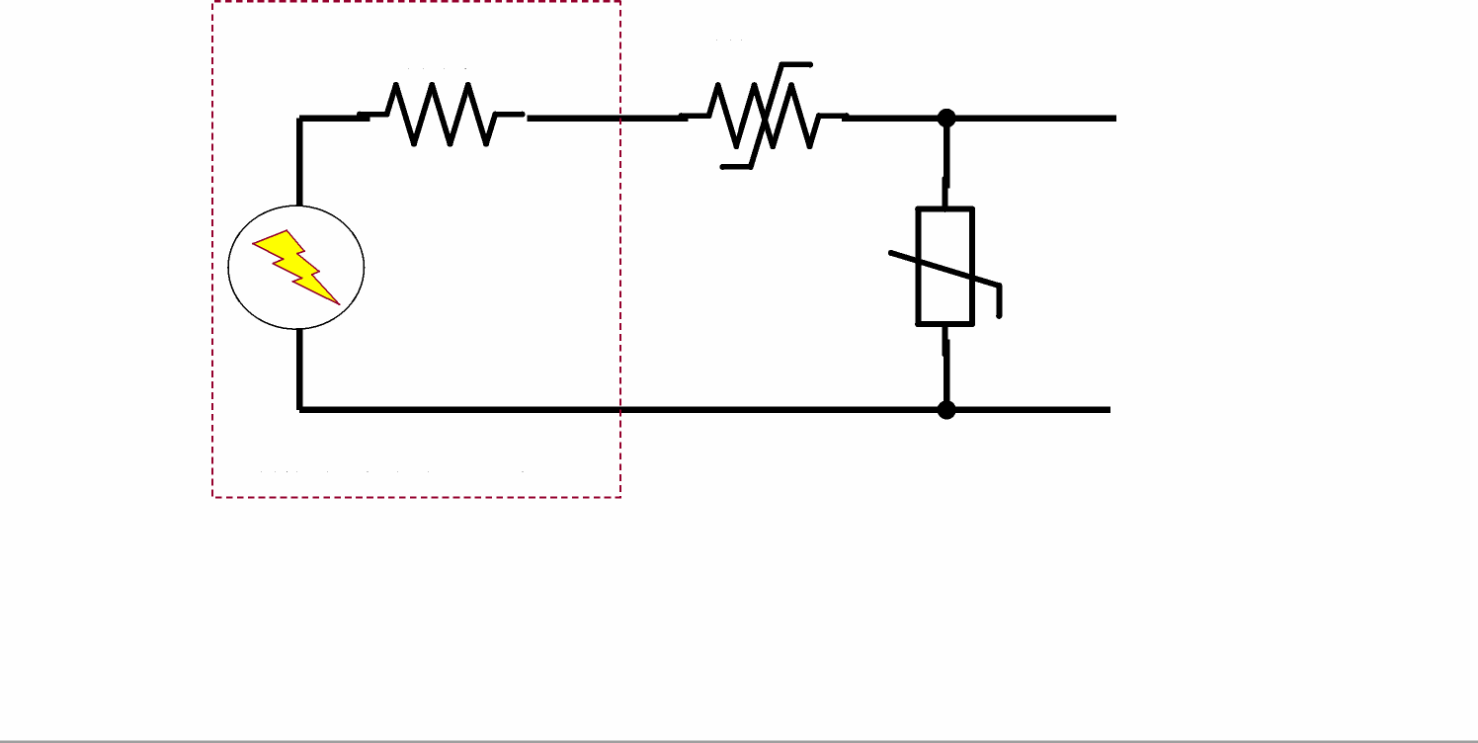
ROV20H431K
8kV
LVR200
2 Ом
Генератор «грозовых импульсов»
Схема измерений
Сопротивление LVR200S

LVR200S | Сопротивление (Ом)
LVR200S | До импульса | После импульса
1 | 0.111 | 0.113
2 | 0.11 | 0.115
3 | 0.11 | 0.116
4 | 0.11 | 0.111
5 | 0.111 | 0.116
6 | 0.112 | 0.119
Мин | 0.11 | 0.111
Макс | 0.112 | 0.119
Среднее | 0.111 | 0.115
СКО | 0.001 | 0.003

Электрические параметры ROV20H431K при 1мА

ROV20H431K | Vb @ 1мА
ROV20H431K | До импульса |  | После импульса |  | Изменение
ROV20H431K | Pos | Neg | Pos | Neg | Pos | Neg
1 | 439 | 439 | 445 | 444 | 1.39% | 1.02%
2 | 426 | 427 | 433 | 432 | 1.57% | 1.22%
3 | 424 | 425 | 431 | 430 | 1.59% | 1.28%
4 | 419 | 420 | 426 | 425 | 1.64% | 1.37%
5 | 424 | 425 | 431 | 430 | 1.61% | 1.26%
6 | 426 | 426 | 433 | 432 | 1.68% | 1.36%
Мин | 419.1 | 419.7 | 425.9 | 425.5 | 1.39% | 1.02%
Макс | 438.5 | 439.2 | 444.7 | 443.7 | 1.68% | 1.37%
Среднее | 426.4 | 427 | 433.1 | 432.3 | 1.58% | 1.25%
СКО | 6.5 | 6.5 | 6.2 | 6.1 | 0.10% | 0.13%

Характеристики ROV20H431k при импульсе 8кВ

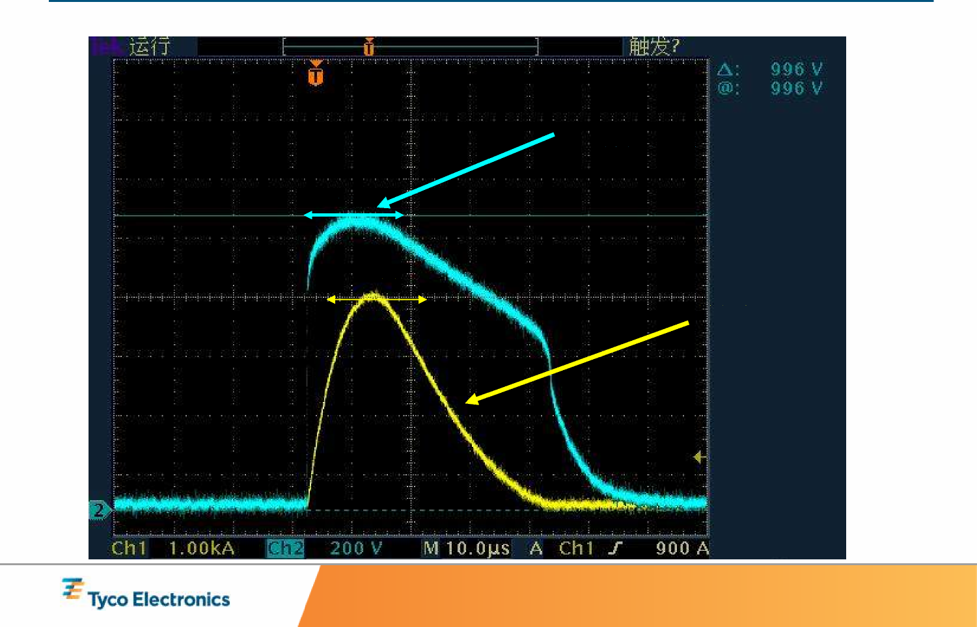
1kV
3.8kA
Напряж. ROV
Ток ROV
Характеристики LVR200 при импульсе 8кВ
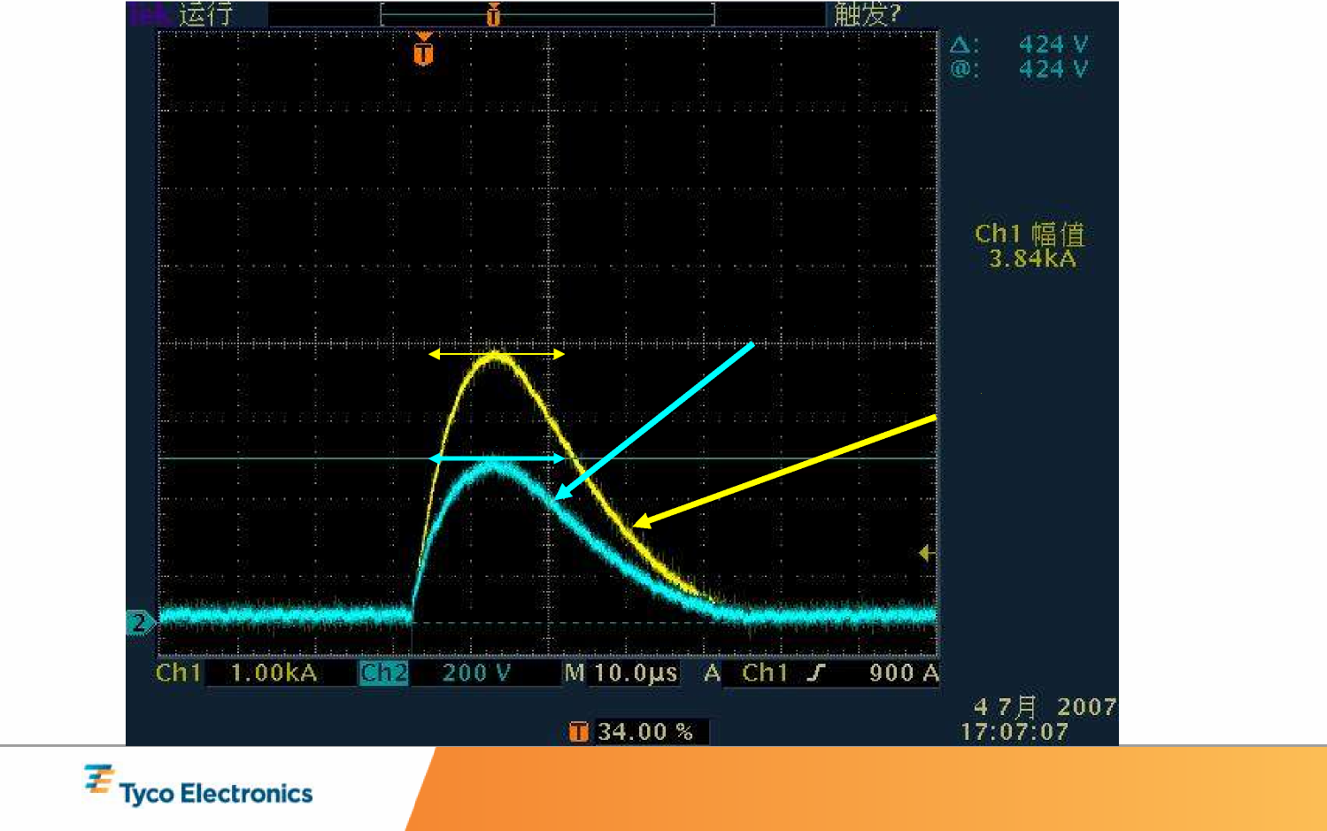
424V
3.8kA
Напряж. LVR
Ток LVR
Заключение

page 8 / October 2, 2009

Пять образцов элементов токовой защиты PolySwitch, тип LVR200S в соединении с варисторами ROV20H431K прошли тест 8кВ при 23°C (8/20мкс, 8кВ/4кА, +10/-10раз с интервалом 1 минута).
Приведенные данные позволяют инженерам определить годность выбранных элементов для данного применения.
Следует отметить, что выборка образцов является небольшой, но репрезентативной.
Результаты тестов получены на приведенном выше лабораторном оборудовании и требуют подтверждения каждым конкретным потребителем.

